Kontakt
Kathrin Fleuchaus
Marketing Communications
Coperion GmbH
Theodorstraße 10
70469 Stuttgart/Deutschland

Telefon +49 (0)711 897 25 07
Telefax +49 (0)711 897 39 74
kathrin.fleuchaus@coperion.com
www.coperion.com

Pressemitteilung
Nachhaltiges Compoundieren
Blasfolienhersteller aus Benin baut Kapazität für Biocompounds mit Coperion-System weiter aus
Stuttgart, März 2021 – Um seine nachhaltige Produktion zu erweitern, hat der westafrikanische Blasfolienhersteller Asahel Benin Sarl. Coperion erneut mit einer Compoundieranlage speziell für die Herstellung biobasierter Compounds beauftragt. Dieses System rund um einen Doppelschneckenextruder STS 65 Mc¹¹ mit Seitendosierung umfasst vier Coperion K-Tron Dosierer für die hochgenaue Zugabe von Pulvern, Granulat und Flüssigkeiten sowie eine Stranggranulierung SP 220 treasure mit Wasserbad und Strangabblasung.
Das neue Compoundierequipment dient Asahel Benin als Ergänzung zu seiner Pilotanlage von Coperion, auf der das Unternehmen seit dem Verbot von Plastiktüten und Plastikverpackungen in Benin im Juli 2018 erfolgreich Biocompounds herstellt. Diese verarbeitet Asahel Benin auf seinen Blasfolienanlagen zu bioabbaubaren Tüten und Verpackungen und zählt mit dieser Unternehmensstrategie in Westafrika zu den Vorreitern unter den Herstellern umweltverträglicher, kurzlebiger Kunststoffprodukte.
Der neue STS 65 Mc¹¹ Extruder und seine Peripherieausstattung werden derzeit vor Ort installiert. Im Frühjahr 2021 wird Asahel Benin mit dieser Anlage die Produktion aufnehmen.
Compoundiertechnologie mit hoher Flexibilität
Coperion hat die Compoundieranlage für Asahel Benin sehr flexibel ausgelegt, um ein Maximum an Freiheit bei der Produktion von Biocompounds zu ermöglichen. So erlaubt die Anlage dank der hochgenau arbeitenden Dosierer von Coperion K-Tron die Materialzuführung von vielen verschiedenen Komponenten.
Die vier Differentialdosierer umfassen zwei Doppelschnecken-Dosierer T35, einen Einfachschneckendosierer S60 sowie einen Flüssigkeitsdosierer. Während sich der S60 ideal für die Dosierung frei fließender Materialien wie Harzpellets oder Granulat eignet, sind die T35-Dosierer mit der selbstreinigenden Wirkung der Doppelschnecken speziell für die Zugabe schwierig zu handhabender Pulver wie Stärke oder Kalziumkarbonat ausgelegt. Beide T35-Dosierer sind mit dem einzigartigen ActiFlow™ Smart Bulk Solid Activator von Coperion K-Tron ausgestattet, der die Bildung von Materialbrücken im Trichter zuverlässig verhindert. Alle vier Dosierer sind auf Plattformwaagen montiert, die mit der patentierten Smart Force Transducer (SFT) Wägetechnologie arbeiten. Diese Waagen sichern die genaue, stabile und zuverlässige digitale Gewichtsmessung unter einem breiten Spektrum von Betriebsbedingungen. Zusammen mit der schnellen Abtastrate der KCM-III-Dosiersteuerung führt diese fortschrittliche Wägetechnik zu einer extrem hohe Kurzzeitgenauigkeit, die besonders bei kontinuierlichen Extrusionsprozessen wichtig ist.
Im Verfahrensteil des STS 65 Mc¹¹-Extruders werden die bioabbaubaren Polymere aufgeschmolzen und nicht schmelzbare Komponenten, wie z.B. Stärke, plastifiziert. Es erfolgt eine intensive Dispergierung und Entgasung der Schmelze. Nach Spritzkopf mit Düse am Extruderaustrag folgen ein Wasserbad zur Strangkühlung, die Trocknung der Strangoberflächen mithilfe einer Strangabblasung und eine Stranggranulierung SP 220 treasure.
Alle produktberührenden Teile der Anlage hat Coperion mit hohem Verschleißschutz ausgeführt. Die Flexibilität im Betrieb wird dadurch erneut erhöht: Asahel Benin kann auf dem Compoundiersystem langfristig verschiedenste, auch hoch korrosiv oder abrasiv wirkende Rohstoffe verarbeiten.
Nachhaltige Unternehmensstrategie
Seit 2018 untersagt es das Plastikverbot in Benin, Plastiktüten und -verpackungen aus erdölbasierten Rohstoffen zu importieren, zu produzieren, zu verkaufen oder zu besitzen. Bis zu diesem Zeitpunkt hatte Asahel Benin Sarl. für die Herstellung seiner Folien, die vorrangig in Haushaltsprodukten und in Einkaufstüten für Supermärkte ihren Einsatz fanden, sowohl neuwertige PE-Granulate als auch Rezyklat verwendet.
Die neue Gesetzgebung war für Asahel Benin eine Herausforderung und Chance zugleich. Das Unternehmen stellte seine Produktion komplett auf Biokunststoff um. Nach einer erfolgreichen Test- und Trainingsphase im Technikum von Coperion in Stuttgart, begann Asahel Benin Sarl. in seiner Heimat mithilfe einer Laboranlage rund um einen ZSK 26 Mc¹⁸ Compounds auf Basis bioabbaubarer Materialien herzustellen. Diese verarbeitet das Unternehmen auf seinen Blasfolienanlagen zu bioabbaubaren Tüten und Verpackungen.
Mit der Investition in eine weitere Coperion-Compoundieranlage wird Asahel Benin seine Produktionskapazität deutlich ausbauen. David Romaric Tinkou, Entwicklungsleiter von Asahel Benin Sarl., zeigt sich mit der Strategie seines Unternehmens sehr zufrieden: „Es ist uns gelungen, unsere Produktion restlos auf die Herstellung und Verarbeitung bioabbaubarer Compounds umzustellen. Nicht zuletzt dank der zuverlässigen Technologie und verfahrenstechnischen Unterstützung von Coperion vereinen wir heute erfolgreich hohe produktionstechnische Anforderungen mit Umweltverträglichkeit. Diesen nachhaltigen Kurs werden wir weiter beschreiten und freuen uns, mit der neuen Compoundieranlage bereits in Kürze unsere Produktionskapazität deutlich erweitern zu können.“

Coperion (www.coperion.com) ist der weltweite Markt- und Technologieführer bei Extrusions- und Compoundiersystemen, Dosiersystemen, Schüttgutanlagen und Services. Coperion entwickelt, realisiert und betreut Anlagen sowie Maschinen und Komponenten für die Kunststoff-, Chemie-, Pharma-, Nahrungsmittel- und Mineralstoffindustrie. Coperion beschäftigt weltweit 2.500 Mitarbeitern in seinen drei Divisionen Polymer, Equipment & Systems und Service sowie seinen 30 Vertriebs- und Servicegesellschaften. Coperion K-Tron ist ein Teil der Division Equipment & Systems.



Liebe Kolleginnen und Kollegen,
Sie finden diese Pressemitteilung in deutscher, englischer, chinesischer und französischer Sprache und die Farbbilder in druckfähiger Qualität zum Herunterladen im Internet unter
https://www.coperion.com/de/news-media/pressemitteilungen/
.

Redaktioneller Kontakt und Belegexemplare:
Dr. Jörg Wolters, KONSENS Public Relations GmbH & Co. KG,
Im Kühlen Grund 10, D-64823 Groß-Umstadt
Tel.:+49 (0)60 78/93 63-0, Fax: +49 (0)60 78/93 63-20
E-Mail: mail@konsens.de, Internet: www.konsens.de

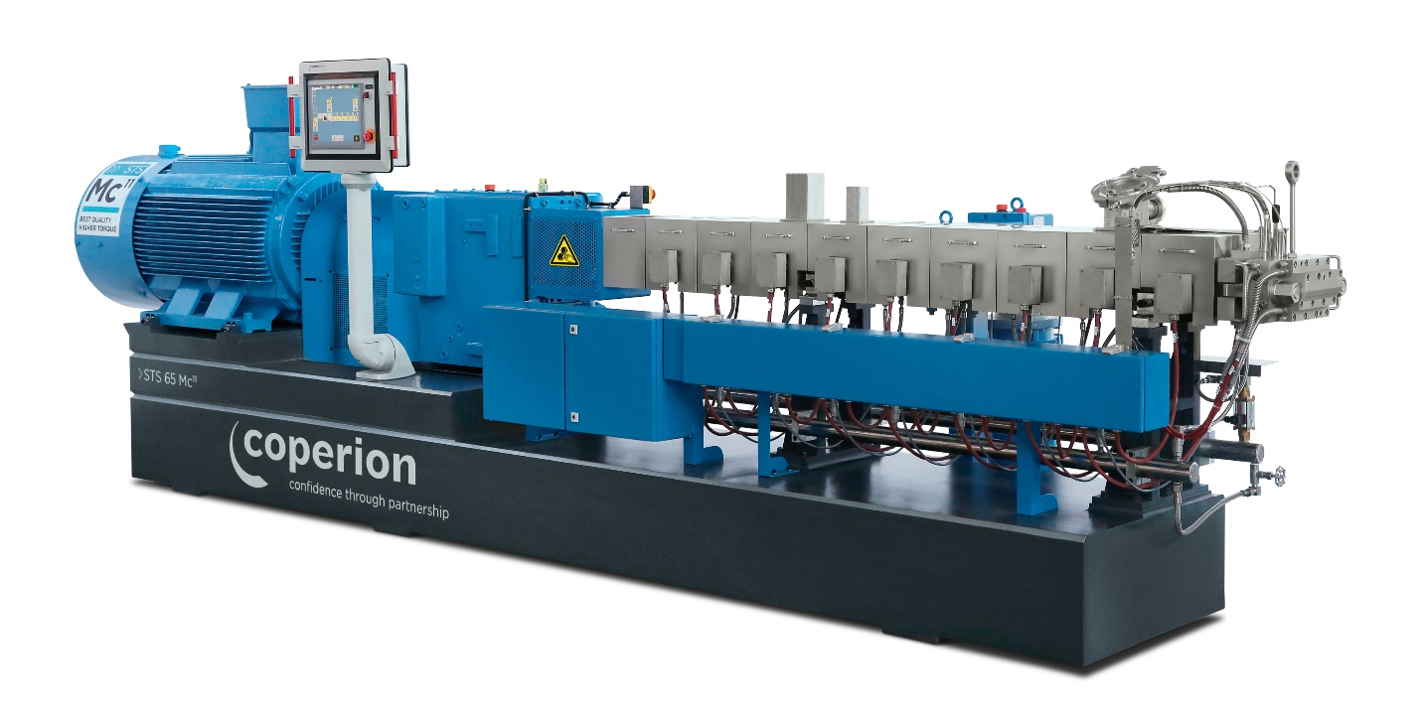

Der Blasfolienhersteller Asahel Benin entscheidet sich für eine Coperion-Compoundieranlage rund um einen STS 65 Mc¹¹ Extruder, um seine Produktion für biobasierter Compounds weiter auszubauen.
Bild: Coperion, Stuttgart

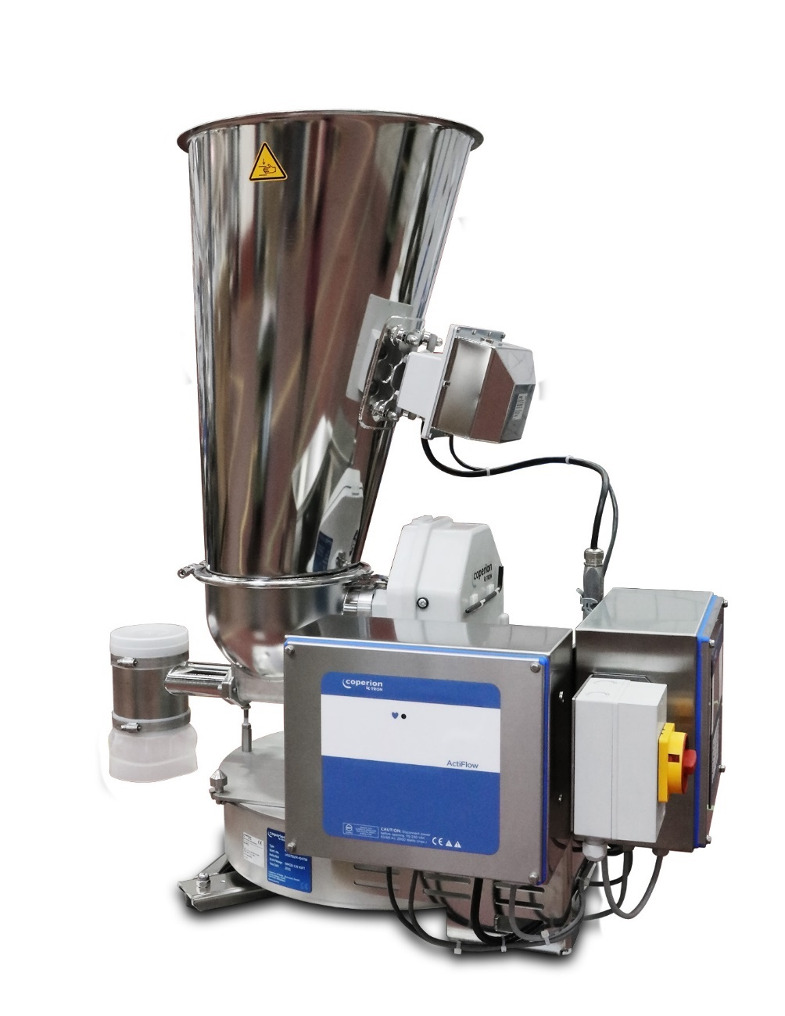
Differentialdosierer von Coperion K-Tron können mit der intelligenten Schüttgut-Fließhilfe ActiFlow ausgestattet werden und so bei der Dosierung von Pulvern die Bildung von Materialbrücken zuverlässig verhindern.
Bild: Coperion K-Tron, Niederlenz

